ARQUITECTURA DE NEGOCIOS Y PROPUESTA DE AUTOMATIZACIÓN PARA LA OFICINA CENTRAL DE FE Y ALEGRÍA PERÚ
PROJECT CHARTER
Especialidad | Nombres
Ing. Sistemas de Información | RAMOS RAMÍREZ, José Fernando  RIOS SARMIENTO, Susan Pamela

Historial de revisiones
Versión: |  | Fecha: | Autor: | Descripción del cambio:
1.0 | 23/03/11 |  | José F. Ramos R.  Susan P. Rios S. | Creación del documento

INTRODUCCIÓN
Fe y Alegría es un movimiento internacional de educación popular, fundado en el año 1956; se encuentra presente en 18 países de Latinoamérica y África. Esta entidad brinda educación técnica y tecnológica, formación en valores a las personas de más bajos recursos, tanto en el Perú, como a nivel internacional, contando con el apoyo del Estado Peruano y de algunas instituciones privadas peruanas y extranjeras, así como el apoyo de la gente mediante actividades populares. Asimismo, ofrece la posibilidad de estudiar a distancia primaria y secundaria a jóvenes y adultos que no pudieron concluir sus estudios básicos, a través de su programa “Instituto Radiofónico Fe y Alegría IRFA”.

Según estadísticas de la institución, más de 81,500 alumnos estudian en las 78 instituciones educativas que Fe y Alegría tiene en 19 departamentos del Perú: 32 colegios en Lima, 42 en provincias y 4 Institutos Superiores Tecnológicos.

En la actualidad, el esquema del mundo globalizado ha aumentado la complejidad y volumen de las transacciones que se desarrollan entre las instituciones, ya sean públicas o privadas. En este sentido, los sistemas de información son una herramienta estratégica que permite una toma de decisiones acertada mediante el manejo óptimo de la información. Por ello, un sistema de información que apoye la gestión de la institución puede ser de gran apoyo si éste se encuentra alineado al mismo.

Para asegurar la alineación del sistema de información al negocio de la institución se desarrolla una arquitectura empresarial, que corresponde a la documentación necesaria para realizar la construcción del sistema de información. Esta arquitectura empresarial se desarrolla utilizando la metodología Enterprise Unified Process (EUP), que propone una serie de disciplinas para el diseño de la misma.

Para hacer posible esto, es necesario realizar un adecuado desarrollo de la Arquitectura de Negocios; pues ésta refleja el estado actual de la organización, así como, el estado que la empresa desea alcanzar; sirviendo como pilar para la elaboración de las demás arquitecturas tanto de Aplicaciones, como de Redes y Datos, las cuales en conjunto harán factible la obtención una Arquitectura Empresarial de la Oficina Central Fe y Alegría.

La propuesta de Arquitectura Empresarial para la organización en mención fue iniciada con el Proyecto de Tesis “Modelo de Negocios Empresarial de la Oficina Central Fe y Alegría”, a cargo de los Ingenieros Nelly Chang Chong y Miguel Concha Álvarez. Por ello, nuestro proyecto buscar continuar con esta labor, como se muestra en el Anexo 1; así como definir el Portafolio de Proyectos y realizar una propuesta de automatización de los procesos de la Oficina Central de Fe y Alegría Perú.

ALCANCE Y OBJETIVOS
OBJETIVOS DEL NEGOCIO
Fe y Alegría busca contribuir con la formación de ciudadanos, capaces de mejorar su calidad de vida; vincular la educación con la realidad; preparar a los estudiantes para la vida y el trabajo; y fomentar la calidad y equidad educativa. Para lograr esto, es necesaria una buena administración de los procesos internos de la Oficina Central, ya que ésta vela por los colegios de Fe y Alegría, para que estos estén alineados a la misión de este movimiento.

Con este motivo, es preciso que la organización se encuentre alineada a las nuevas tendencias de la globalización. Por ello, el presente proyecto busca concluir con la definición de los procesos de negocio de la Oficina Central de Fe y Alegría Perú, la cual se inició en el Proyecto de Tesis “Modelo de Negocios Empresarial de la Oficina Central Fe y Alegría”, desarrollado por los Ingenieros Nelly Chang Chong y Miguel Concha Álvarez. Además, se definirá el Portafolio de Proyectos, los mismos que se hayan identificado en la Arquitectura de Negocios y, en base a estos, se realizará una propuesta de automatización de los procesos de la Oficina Central de Fe y Alegría Perú. Esto se verá reflejado en los prototipos navegables y especificaciones de interfaces de usuario, las que serán desarrolladas en este proyecto.

OBJETIVO GENERAL

El proyecto tiene como objetivo general:
OG. Elaborar la Arquitectura de Negocios y una propuesta de automatización para la Oficina Central de Fe y Alegría Perú.

OBJETIVOS ESPECÍFICOS

Para lograr el objetivo general, se han planteado los siguientes Objetivos Específicos:
- Completar el modelado de los Macroprocesos de Planificación, Contabilidad y Presupuesto, Gestión de Abastecimiento, y Gestión de Obras Civiles.
- Integrar los nuevos procesos definidos con los que fueron desarrollados en el Proyecto de Tesis “Modelo de Negocios Empresarial de la Oficina Central Fe y Alegría”.
- Desarrollar la Definición del Portafolio de Proyectos para la Oficina Central de Fe y Alegría Perú.
- Desarrollar una propuesta de automatización de los procesos de la Oficina Central de Fe y Alegría Perú.

INDICADORES DE ÉXITO

- Haber definido y obtenido la aceptación por parte del cliente de todos los nuevos procesos definidos del Modelo de Negocios Empresarial antes de la semana 8 del ciclo 2011-1.
- Haber concluido con la Arquitectura de Negocios de la Oficina Central Fe y Alegría Perú antes de finalizar el ciclo 2011-1.
- Haber definido el Portafolio de Proyectos antes de la semana 8 del ciclo 2011-2.
- Haber concluido con la propuesta de automatización antes de la semana 14 del ciclo 2011-2.
- Haber obtenido el certificado de la empresa QA antes de la semana 15 del ciclo 2011-2.

ALCANCE DEL PROYECTO

El Alcance del proyecto incluirá:
La actualización y/o desarrollo de los siguientes documentos del Modelo de Negocios Empresarial (EBM):
- Mapa de Procesos – Objetivos
- Definición de Procesos
  - MACRO PROCESO DE PLANIFICACIÓN
    - Planificación de Administración y Abastecimientos
  - MACRO PROCESO DE CONTABILIDAD Y PRESUPUESTOS
    - Presupuesto Ejecutado
    - Elaboración de Flujo de Caja
  - MACRO PROCESO DE GESTIÓN DE ABASTECIMIENTO
    - Recopilación de Requerimientos institucionales
    - Aprovisionamiento de Recursos
    - Pago de Personal
  - MACRO PROCESO DE GESTIÓN DE OBRAS CIVILES
    - Planificación y Ejecución de Obra Civil
- Arquitectura de Procesos
- Matriz de Asignación de Responsabilidades (RAM)
- Stakeholders Empresariales
- Modelo de Dominio
- Reglas de Negocio
- Mapeo Entidad – Proceso
- Priorización de Procesos
- Priorización de Entidades
- Optimización de Procesos
- Descomposición Funcional
La Definición del Portafolio de Proyectos:
- Cartera de Proyectos
- Definición de Portafolio
- Definición de Programas
- Definición de Proyectos
Elaboración de Especificaciones de Interfaces de Usuario y Prototipos Navegables.
Además, se elaborarán actas de aceptación de usuario para asegurar la correcta definición de los procesos.

El Alcance del proyecto NO incluirá:
El modelamiento de los procesos que realiza los colegios de Fe y Alegría.
La elaboración de la Arquitectura de Aplicaciones de la Oficina Central de Fe y Alegría Perú.
La elaboración de la Arquitectura de Redes de la Oficina Central de Fe y Alegría Perú.
La elaboración de la Arquitectura de Datos de la Oficina Central de Fe y Alegría Perú.
La implementación de la Arquitectura Empresarial.

SUPOSICIONES

- Se asume que los procesos desarrollados en el proyecto “Modelo de Negocios Empresarial de la Oficina Central Fe y Alegría Perú” están correctamente definidos.
- Se asume que la empresa virtual QA cumplirá con las fechas pactadas para la entrega de los documentos revisados.
- Se asume que el cliente apoyará a la toma de requerimientos y recopilación de información.
- Se asume que la empresa virtual Educa-T y el comité realizarán la correcta comunicación, con el equipo del proyecto sobre la realización de exposiciones o cambios en las fechas de presentación de los avances.

ORGANIZACIÓN DEL PROYECTO
EQUIPO DEL PROYECTO

ALUMNO | RESPONSABILIDADES | ROLES
José Fernando Ramos Ramírez | - Gerencia del Proyecto | Gerente de Proyecto
José Fernando Ramos Ramírez | - Crear el Plan de Portafolio  - Priorizar Proyectos  - Evaluar Propuestas de Proyecto | Administrador del Portafolio
José Fernando Ramos Ramírez | - Modelamiento de Negocios Empresarial  - Modelamiento de Reglas de Negocio | Ingeniero de Procesos
Susan Pamela Rios Sarmiento | - Modelamiento de Negocios Empresarial  - Modelamiento de Reglas de Negocio  - Modelamiento de la Organización | Modelador de Negocios Empresarial
Susan Pamela Rios Sarmiento | - Crear el Plan de Proyectos  - Priorizar Proyectos  - Evaluar Propuestas de Proyecto | Administrador de Proyectos
Susan Pamela Rios Sarmiento | - Crear el Plan de Programas  - Priorizar Programas  - Evaluar Propuestas de Programa | Administrador de Programas

STAKEHOLDERS Y USUARIOS

- Administrativos.- Los administrativos que realicen diversos procesos para la gestión de los colegios Fe y Alegría de Perú. Como representante de estos usuarios e intermediario directo contamos con el Sr. Martin Chocano.

- Directivos.- Los directores de la Oficina Central Fe y Alegría.

ACTIVIDADES E HITOS DEL PROYECTO
ACTIVIDADES
Actividad | Duración | Fecha estimada | Artefactos/Entregables
Elaboración del Plan de Proyecto | 1 semana | Semana 2 del Ciclo 2011-01 | Plan de Proyecto:  - EDT (Estructura de Trabajo)
Realización de Entrevistas con el área de Administración y Logísticas de la Oficina Central de Fe y Alegría Perú | 3 semanas | Semana 2 del Ciclo 2011-01 | Actas de Reunión
Elaboración de versión preliminar de Procesos del Área de Administración y Logística | 2 semanas | Semana 3 del Ciclo 2011-01 | Versión preliminar de Procesos del Área de Administración y Logística de la Oficina Central de Fe y Alegría
Presentación del Primer Avance Proyecto | 1 semana | Semana 5 del Ciclo 2011-01
Definición de los nuevos procesos. | 4 semanas | Semana 6 del Ciclo 2011-01 | Modelo de Negocios Empresarial (EBM):  - Definición de Procesos
Actualización e integración del Modelo de Negocios Empresarial | 4 semanas | Semana 10 del Ciclo 2011-01 | Arquitectura de Negocios de la Oficina Central de Fe y Alegría Perú
Presentación “Primera Versión de la Memoria del Proyecto” | 1 semana | Semana 15 del Ciclo 2011-01 | Primera Versión de la Memoria del Proyecto
Exposición ” Primera Versión de la Memoria del Proyecto” | 1 semana | Semana 17 del Ciclo 2011-01 | Primera Versión de la Memoria del Proyecto
Presentación del Plan de Trabajo de la segunda parte del Proyecto | 1 semana | Semana 1 del Ciclo 2011-01 | Plan de Trabajo
Desarrollo de la Definición del Portafolio de Proyectos | 5 semanas | Semana 2 del Ciclo 2011-02 | Definición del Portafolio de Proyectos (PM):  - Cartera de Proyectos  - Definición de Portafolio  - Definición de Programas  - Definición de Proyectos
Presentación del avance de la “Versión Final de la Memoria de Proyecto” y “Perfil del Proyecto” | 1 semana | Semana 7 del Ciclo 2011-02 | Avance de la “Versión Final de la Memoria de Proyecto” y “Perfil del Proyecto”
Desarrollo de la Propuesta de Automatización de los Procesos de la Oficina  Central Fe y Alegría Perú | 7 semanas | Semana 8 del Ciclo 2011-02 | Prototipo de la Propuesta de Automatización de los Procesos de la Oficina  Central Fe y Alegría Perú
Presentación de la “Memoria Final del Proyecto” | 1 semana | Semana 15 del Ciclo 2011-02

HITOS
Hito | Fecha estimada
HITO 1: Aceptación del Cliente del Plan del Proyecto | Semana 2 del Ciclo 2011-01
HITO 2: Aceptación del Cliente de los modelos de negocios nuevos. | Semana 9 del Ciclo 2011-01
HITO 3: Aceptación del cliente de la Arquitectura de Negocios | Semana 14 del Ciclo 2011-01
HITO 4: Aceptación del cliente de la Definición del Portafolio de Proyectos. | Semana 6 del Ciclo 2011-02
HITO 5: Aceptación del Cliente de la Propuesta de Automatización de los Procesos de la Oficina Central Fe y Alegría Perú | Semana 14 del Ciclo 2011-02
HITO 6: Obtención del Certificado de la Empresa Virtual QA | Semana 14 del Ciclo 2011-02

METODOLOGÍA DE TRABAJO
Para la Gestión del Proyecto, el equipo utilizará la Guía del PMBOK (Project Management Body of Knowledge), en las áreas de:
- Gestión del Alcance del Proyecto
- Gestión del Tiempo del Proyecto
- Gestión de las Comunicaciones del Proyecto
- Gestión de los Riesgos del Proyecto

Asimismo, para el desarrollo del Proyecto, se empleará la metodología EUP (Enterprise Unified Process), en sus disciplinas EBM (Enterprise Business Modeling) y PM (Portfolio Management).

Además, todos los entregables elaborados serán presentados al Gerencia de Proyectos y al Gerente General de la Empresa Educa-T, antes de ser entregados a la Empresa Virtual QA, para que sean revisados por el equipo asignado a la inspección.
Finalmente, todos los cambios por realizar en el proyecto, serán consultados con el Gerente/Asesor de la Empresa Educa-T, y en caso proceda(n) el (los) cambio(s), será(n) notificado(s) a los stakeholders del Proyecto.

RIESGOS
- Falta de colaboración por parte de las autoridades de la Oficina Central de Fe y Alegría para ofrecer la información necesaria para el desarrollo del proyecto “Arquitectura de Negocios de la Oficina Central de Fe y Alegría Perú”.
- Mayor complejidad de la prevista en el desarrollo e integración de todos los procesos de negocio empresarial de la Oficina Central de Fe y Alegría Perú.
- Carencia de recursos asignados al proyecto por parte de la Gerencia de Recursos Humanos de la Empresa Virtual Educa-T.
- Insatisfacción por parte del cliente con el trabajo realizado durante el Proyecto.
- Cambios radicales en los procesos de la Oficina Central de Fe y Alegría después de que hayan sido modelados.

BIBLIOGRAFÍA

2010 FE Y ALEGRÍA PERÚ Portal web oficial de la institución Fe y Alegría Perú
http://feyalegria.org/peru/
Consulta: 14 noviembre 2010

APROBACIÓN
Cliente | Comité de proyectos |  |  | Fecha

ANEXO

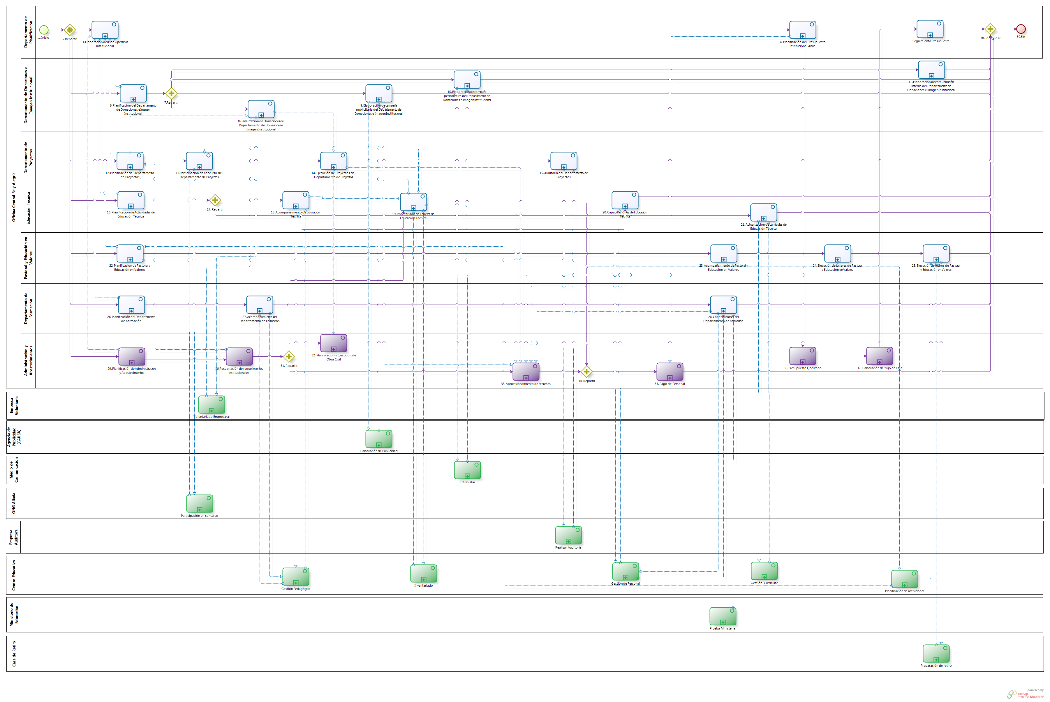
ANEXO 1
Diagrama de Arquitectura de Procesos
Fuente: Proyecto “MODELO DE NEGOCIOS EMPRESARIAL DE LA OFICINA CENTRAL FE Y ALEGRÍA”
Los procesos de color Celeste, son los procesos que han sido modelados dentro del Proyecto “MODELO DE NEGOCIOS EMPRESARIAL DE LA OFICINA CENTRAL FE Y ALEGRÍA”. Los de color Verde representan los procesos ejecutados por entidades externas a la Oficina Central Fe y Alegría Perú, los cuales no fueron ni serán detallados en el presente Proyecto. Asimismo, los de color Morado corresponden a procesos ejecutados por la Oficina Central Fe y Alegría Perú, que no fueron desarrollados por el proyecto anterior y que constituyen parte del trabajo del presente Proyecto.

Cfr. Fe y Alegría PERÚ 2010
Cfr. Fe y Alegría PERÚ 2010

